Los Estados Financieros de los entes públicos, proveen de información financiera a los principales usuarios de la misma, al Congreso y a los ciudadanos.

El objetivo del presente documento es la revelación del contexto y de los aspectos económicos financieros más relevantes que influyeron en las decisiones del período y que deberán ser considerados en la elaboración de los estados financieros para la mayor comprensión de los mismos y sus particularidades.

De esta manera, se informa y explica la respuesta del gobierno a las condiciones relacionadas con la información financiera de cada período de gestión; además de exponer aquellas políticas que podrían afectar la toma de decisiones en períodos posteriores.

Contenido

1. Autorización e historia 2
2. Panorama Económico y Financiero 2
3. Organización y Objeto Social 3
4. Bases de Preparación de los Estados Financieros 7
5. Políticas de Contabilidad Significativas 8
6. Posición en Moneda Extranjera y Protección por Riesgo Cambiario 10
7. Reporte Analítico del Activo 10
8. Fideicomisos, Mandatos y Análogos 12
9. Reporte de la Recaudación 12
10. Información sobre la Deuda y el Reporte Analítico de la Deuda 13
11. Calificaciones otorgadas 13
12. Proceso de Mejora 13
13. Información por Segmentos 14
14. Eventos Posteriores al Cierre 14
15. Partes Relacionadas 14
16. Responsabilidad Sobre la Presentación Razonable de la Información Contable 14

1. Autorización e Historia:
El Sistema para el Desarrollo Integral de la Familia del Municipio de Guanajuato, Gto., otorga servicios de asistencia social a la población en situación de vulnerabilidad; asimismo, opera diversos programas orientados a mejorar el entorno y los espacios de convivencia de las familias de este Municipio.

a) Fecha de creación del ente.
El Sistema para el Desarrollo Integral de la Familia del Municipio de Guanajuato fue creado por Acuerdo del Ayuntamiento el 23 de agosto de 1988, publicado en el Periódico Oficial del Gobierno del Estado de Guanajuato el 3 de marzo de 1989.

b) Principales cambios en su estructura (interna históricamente).
El Sistema para el Desarrollo Integral de la Familia del Municipio de Guanajuato encuentra sus antecedentes en el Programa Gota de Leche, que en 1929 aglutinaba a un sector de mujeres mexicanas preocupadas por la alimentación de las niñas y niños de la periferia de la ciudad de México. A partir de Gota de Leche se formó la Asociación Nacional de Protección a la Infancia que comenzó a recibir apoyo de la Lotería Nacional para la Beneficencia Pública. El 31 de enero de 1961, tomando como fundamento los desayunos escolares, se crea por Decreto Presidencial, el organismo descentralizado denominado Instituto Nacional de Protección a la Infancia (INPI) que generó una actitud social de gran simpatía y apoyo hacia la niñez. El 15 de julio de 1968, es creada también por Decreto Presidencial la Institución Mexicana de Asistencia a la Niñez (IMAN), que se orientaba a la atención de niñas y niños huérfanos, abandonados, desvalidos, discapacitados o con ciertas enfermedades. Más tarde, en los años setenta, se crea el Instituto Mexicano para la Infancia y la Familia. Es así como en 1977, se crea por Decreto Presidencial, a partir de la fusión del Instituto Mexicano para la Infancia y la Familia (IMPI) con la Institución Mexicana de Asistencia a la Niñez (IMAN), el Sistema Nacional para el Desarrollo Integral de la Familia (DIF), el cual es el antecedente directo y fuente del Sistema para el Desarrollo Integral de la Familia en nuestro Municipio de Guanajuato.

2. Panorama económico y financiero:

EL Sistema para el Desarrollo Integral de la Familia del Municipio de Guanajuato es un organismo público descentralizado de la administración municipal; la operación que realiza tiene su origen principalmente por las transferencias de recursos que realiza la administración central, así como los ingresos propios por la prestación de servicios y los convenios suscritos con el Estado.

Para el presente ejercicio fiscal, se tiene un presupuesto autorizado conforme lo señalado en la siguiente tabla:

Fuente de Financiamiento |  | Importe
2725910100 | Otras Transferencias Federales Etiquetadas | 3,293,527.16
1125110100 | Recursos Fiscales | 30,547,047.44
1425700000 | Ingresos Propios | 5,002,873.59
Total Anual |  | 38,843,448.19

3. Organización y Objeto Social:

Se informará sobre:

a) Objeto social.
Brindar asistencia social a la población más necesitada de nuestro Municipio.

b) Principal actividad.
Impulsar actividades encaminadas al Desarrollo Integral de la Familia, ya que ésta representa la base de toda sociedad, máxime que la Asistencia Social como parte de la salud ha sido elevada a Rango Constitucional, que consagra el reconocimiento de ésta como un bien social.

c) Ejercicio fiscal.
El periodo que se reporta es de enero a marzo de 2025.

d) Régimen jurídico.
El Sistema DIF Municipal, está inscrito en el Sistema de Administración Tributaria SAT, como persona moral sin fines de lucro.

e) Consideraciones fiscales del ente:

- Declaración y pago provisional mensual de retenciones de Impuesto Sobre la Renta (ISR) por sueldos y salarios
- Declaración y pago provisional mensual de retenciones de Impuesto Sobre la Renta (ISR) por honorarios asimilados a salarios.
- Declaración y pago provisional mensual de retenciones de Impuesto Sobre la Renta (ISR) por servicios profesionales/RESICO.
- Presentar declaración mensual del impuesto sobre nóminas.
- Declaración anual de Riesgo de trabajo.

f) Estructura organizacional básica.
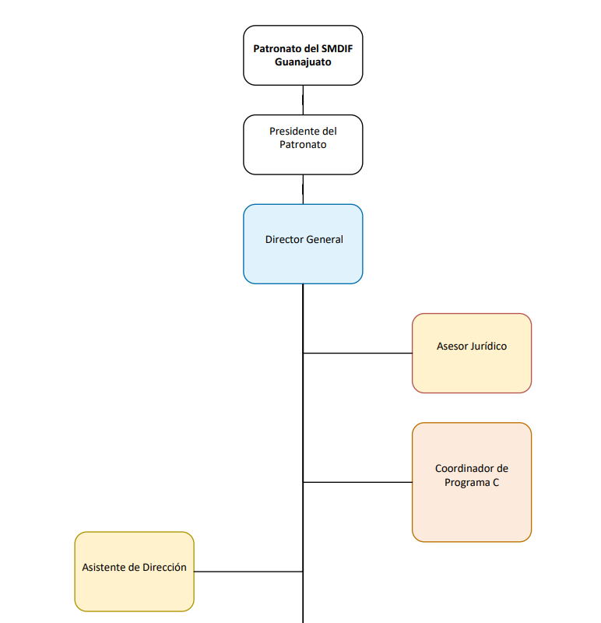
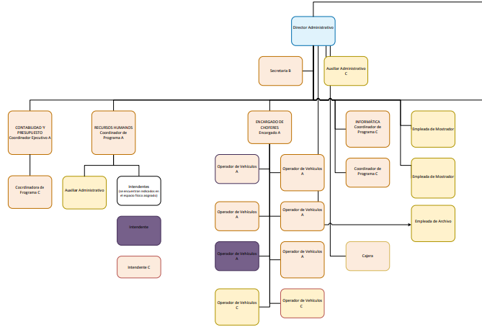
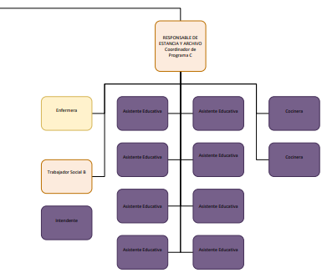

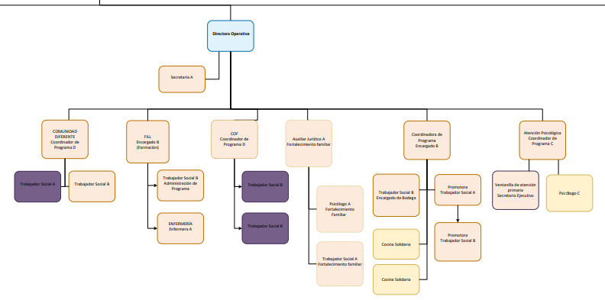
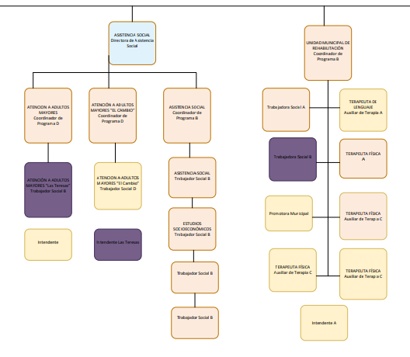
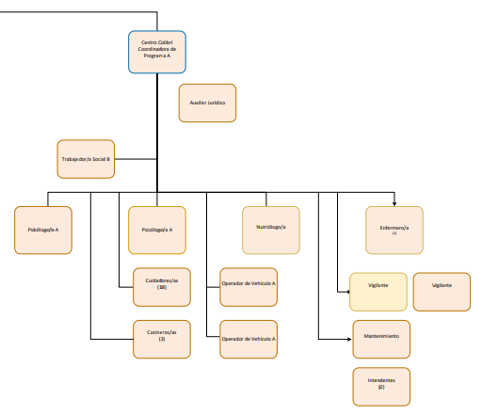
g) Fideicomisos, mandatos y análogos de los cuales es fideicomitente o fideicomisario.

El ente público no cuenta con fideicomisos, mandatos o análogos.

4. Bases de Preparación de los Estados Financieros:
Se informará sobre:

a) Si se ha observado la normatividad emitida por el CONAC y las disposiciones legales aplicables.

En la preparación de los estados financieros, el Sistema Municipal DIF, ha observado en el periodo que se informa el cumplimiento de las disposiciones legales y la normativa emitidas por el CONAC

b) La normatividad aplicada para el reconocimiento, valuación y revelación de los diferentes rubros de la información financiera, así como las bases de medición utilizadas para la elaboración de los estados financieros; por ejemplo: costo histórico, valor de realización, valor razonable, valor de recuperación o cualquier otro método empleado y los criterios de aplicación de los mismos.

La normatividad aplicada para el reconocimiento, valuación y revelación de los diferentes rubros de la información financiera y las bases de medición utilizadas para la elaboración de los estados financieros son de acuerdo a las emitidas por el CONAC a la fecha de expedición.

Las bases que se tomaron para la preparación de los estados financieros del presente periodo, son conforme a la Normatividad emitida a la fecha por el Consejo Nacional de Armonización Contable, Constitución Política para el Estado de Guanajuato, Ley de Fiscalización Superior del Estado de Guanajuato Ley General de Contabilidad Gubernamental, Ley Orgánica Municipal para el Estado de Guanajuato, Ley de Responsabilidades Administrativas de los Servidores Públicos del Estado de Guanajuato y sus Municipios y Ley de Disciplina Financiera.

c) Postulados básicos.

Para la elaboración de estados financieros, se aplicaron los postulados: 1.- Sustancia Económica, 2.- Entes Públicos, 3.- Existencia Permanente, 4.- Revelación Suficiente, 5.- Importancia Relativa, 6.- Registro e Integración Presupuestaria, 7.- Consolidación de la Información Financiera, 8.- Devengo Contable, 9.- Valuación, 10.- Dualidad Económica, 11.- Consistencia.

d) Normatividad supletoria.
La entidad no aplica normativa supletoria.

e) Para las entidades que por primera vez estén implementando la base devengado de acuerdo con la Ley de Contabilidad, deberán:

- Revelar las nuevas políticas de reconocimiento:
- Plan de implementación:
- Revelar los cambios en las políticas, la clasificación y medición de las mismas, así como su impacto en la información financiera:

La entidad no aplica por primera vez la base devengado.

5. Políticas de Contabilidad Significativas:

Se informará sobre:

a) Actualización: se informará del método utilizado para la actualización del valor de los activos, pasivos y Hacienda Pública/Patrimonio y las razones de dicha elección. Así como informar de la desconexión o reconexión inflacionaria:

La base normativa utilizada para el cálculo y registro de la depreciación, son los Parámetros de Estimación de Vida Útil emitidos por el CONAC y publicados en el diario Oficial de la Federación el 15 de agosto de 2012.

b) Informar sobre la realización de operaciones en el extranjero y de sus efectos en la información financiera gubernamental:
Al periodo que se informa, el Sistema SDIF no realizó operaciones en el extranjero.

c) Método de valuación de la inversión en acciones de Compañías subsidiarias no consolidadas y asociadas:
Al periodo que se informa, el Sistema DIF no tiene acciones en compañías subsidiarias.

d) Sistema y método de valuación de inventarios y costo de lo vendido:
Para la valuación de inventarios de mercancías de la Tienda DIF se aplica el Método PEPS; por cuanto al registro del programa Alimentario, importante aclarar que la salida de materiales se da al mismo valor que se registró en su entrada.

e) Beneficios a empleados: revelar el cálculo de la reserva actuarial, valor presente de los ingresos esperados comparado con el valor presente de la estimación de gastos tanto de los beneficiarios actuales como futuros:
El Sistema DIF Municipal no cuenta con reserva actuarial.

f) Provisiones: objetivo de su creación, monto y plazo:
Se tienen constituidas provisiones debidamente revisadas y ajustadas para mantener su vigencia, con saldo al periodo que se informa por $3,566,780.67, cuyo objeto es cubrir obligaciones de carácter laboral en un periodo de plazo aún no definido, cumplimentando con ello lo establecido en el Artículo 39 de la Ley General de Contabilidad Gubernamental.

g) Reservas: objetivo de su creación, monto y plazo:
Se tienen constituidas reservas de Patrimonio en la cuenta contable 3.2.4.1, por un importe total de $4,031,703.64 (Cuatro millones treinta y un mil, setecientos tres pesos 64/100 M.N.) No obstante, hasta el momento no ha sido posible identificar su origen, toda vez que su registro proviene del año 2012 o anteriores y se deriva del traslado de saldos iniciales al SIHP-SAP.

h) Cambios en políticas contables y corrección de errores junto con la revelación de los efectos que se tendrá en la información financiera del ente público, ya sea retrospectivos o prospectivos:
En el periodo que se informa, no se realizaron cambios en las políticas contables ni corrección de errores.

i) Reclasificaciones: Se deben revelar todos aquellos movimientos entre cuentas por efectos de cambios en los tipos de operaciones:
En el periodo que se informa, no se realizaron reclasificaciones derivadas de cambios en el tipo de operaciones.

j) Depuración y cancelación de saldos:
En el periodo que se informa, no se realizaron depuraciones ni cancelación de saldos.

6. Posición en Moneda Extranjera y Protección por Riesgo Cambiario:
No se tienen operaciones en moneda extranjera.

7. Reporte Analítico del Activo:

a) Vida útil o porcentajes de depreciación, deterioro o amortización utilizados en los diferentes tipos de activos:

Se presenta el valor del activo fijo después de la depreciación, adicionalmente se informa que el factor de depreciación es lineal y con base a los siguientes porcentajes.

Cuenta | Concepto | Años de vida útil | % de depreciación anual
1.2.3 | BIENES INMUEBLES, INFRAESTRUCTURA Y CONSTRUCCIONES EN PROCESO
1.2.3.3 | Edificios No Habitacionales | 20 | 5
1.2.4 | BIENES MUEBLES
1.2.4.1 | Mobiliario y Equipo de Administración
1.2.4.1.1 | Muebles de Oficina y Estantería | 10 | 10
1.2.4.1.2 | Muebles, Excepto De Oficina Y Estantería | 10 | 10
1.2.4.1.3 | Equipo de Cómputo y de Tecnologías de la Información | 3 | 33.3
1.2.4.1.9 | Otros Mobiliarios y Equipos de Administración | 10 | 10
1.2.4.2 | Mobiliario y Equipo Educacional y Recreativo
1.2.4.2.1 | Equipos y Aparatos Audiovisuales | 3 | 33.3
1.2.4.2.3 | Cámaras Fotográficas y de Video | 3 | 33.3
1.2.4.2.9 | Otro Mobiliario y Equipo Educacional y Recreativo | 5 | 20
1.2.4.3 | Equipo e Instrumental Médico y de Laboratorio
1.2.4.3.1 | Equipo Médico y de Laboratorio | 10 | 10
1.2.4.3.2 | Instrumental Médico y de Laboratorio | 10 | 10
1.2.4.4 | Equipo de Transporte
1.2.4.4.1 | Automóviles y Equipo Terrestre | 4 / 5 | 25 / 20
1.2.4.6 | Maquinaria, Otros Equipos y Herramientas
1.2.4.6.5 | Equipo de Comunicación y Telecomunicación | 10 | 10
1.2.4.6.7 | Herramientas y Máquinas-Herramienta | 10 | 10

Las cuentas contables incluidas en la tabla anterior, son las que corresponden al tipo de bienes con los que cuenta el Ente Público.

b) Cambios en el porcentaje de depreciación o valor residual de los activos:

El Ente Público no llevó a cabo cambios y el factor de depreciación es el mismo que se aplica en periodos anteriores.

c) Importe de los gastos capitalizados en el ejercicio, tanto financieros como de investigación y desarrollo:
El Sistema DIF Municipal no tiene gastos de investigación y desarrollo.

d) Riegos por tipo de cambio o tipo de interés de las inversiones financieras:
No se tienen inversiones financieras que reportar.

e) Valor activado en el ejercicio de los bienes construidos por la entidad:
No se tienen bienes construidos por el Sistema DIF Municipal.

f) Otras circunstancias de carácter significativo que afecten el activo, tales como bienes en garantía, señalados en embargos, litigios, títulos de inversiones entregados en garantías, baja significativa del valor de inversiones financieras, etc.:
En el periodo que se informa, no se tiene información que relevar.

g) Desmantelamiento de Activos, procedimientos, implicaciones, efectos contables:
En el periodo que se informa, no se tiene información que relevar.

h) Administración de activos; planeación con el objetivo de que el ente los utilice de manera más efectiva:

La Dirección Administrativa, mantiene un constante monitoreo sobre el uso efectivo que se dé a los bienes muebles e inmuebles del Ente Público, se realiza la revisión física de los mismos, al menos una vez al año, se emiten resguardos y se actualizan siempre que haya cambios significativos en su utilización.

Adicionalmente, se deben incluir las explicaciones de las principales variaciones en el activo, en cuadros comparativos como sigue:

a) Inversiones en valores:
No se cuenta con inversiones en valores.

b) Patrimonio de Organismos descentralizados de Control Presupuestario Indirecto:
No aplica para el Sistema DIF Municipal.

c) Inversiones en empresas de participación mayoritaria:
No se tienen inversiones en empresas de participación mayoritaria.

d) Inversiones en empresas de participación minoritaria:
No se tienen inversiones en empresas de participación minoritaria.

e) Patrimonio de organismos descentralizados de control presupuestario directo, según corresponda:
No aplica para el Ente Público.

8. Fideicomisos, Mandatos y Análogos:
No se tienen fideicomisos, mandatos o análogos.

9. Reporte de la Recaudación:

Al 31 de marzo de 2025, los ingresos recaudados representan el 23.93% del total del pronóstico de ingresos modificado.

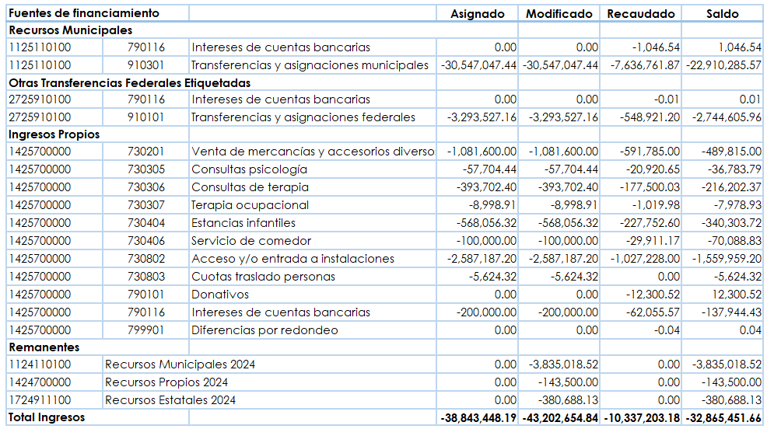

b) Proyección de la recaudación e ingresos en el mediano plazo:
La recaudación que se estimó para el presente ejercicio fiscal asciende a la cantidad de $38,843,448.19 de los cuales se recaudaron hasta el 31 de marzo de 2025, un total de $10,337,203.18.

Al periodo que se informa, se tienen ampliaciones al presupuesto de ingresos estimado, por la cantidad de $4,359,206.65, debido principalmente a los siguientes factores:
- Remanentes por transferencias municipales, recursos propios y recursos estatales 2024

10. Información sobre la Deuda y el Reporte Analítico de la Deuda:
Al periodo que se informa, el Sistema DIF no se tiene contratada Deuda.

11. Calificaciones otorgadas:
Al periodo que se informa, el Sistema DIF no cuenta con calificaciones otorgadas.

12. Proceso de Mejora:
Se informará de:
a) Principales Políticas de control interno:
Se cuenta con Manual de Contabilidad Gubernamental, Lineamientos y Disposiciones Administrativas en materia de control interno.

b) Medidas de desempeño financiero, metas y alcance:
El informe se presenta en el formato 333 Indicadores de Resultados.

13. Información por Segmentos:
El Ente Público no realiza operaciones financieras de manera segmentada.

14. Eventos Posteriores al Cierre:
No se tienen eventos posteriores al cierre.

15. Partes Relacionadas:
No se tienen partes relacionadas

16. Responsabilidad Sobre la Presentación Razonable de la Información Contable:

La Información Contable está firmada en cada página y se incluye al final la siguiente leyenda: “Bajo protesta de decir verdad declaramos que los Estados Financieros y sus notas, son razonablemente correctos y son responsabilidad del emisor”.

“Bajo protesta de decir verdad declaramos que los estados financieros y sus notas son razonablemente correctos y son responsabilidad del emisor”

